**EU-vaatimustenmukaisuusvakuutus**

EU-vaatimustenmukaisuusvakuutus käännetään kohdemaan kielelle tuotteesta saa kopiot linkin takaa: <https://www.airowear.co.uk/doc>

1. Malli 9891: Outlyne - Naiset, miehet, juniorit

Outlyne II - Naiset, juniorit

1. Valmistaja: Airowear kauppanimi COMFG Ltd

Royal Works

Croesfoel industrial Park

Wrexham

LL14 4BJ

1. Vaatimustenmukaisuusvakuutus annetaan valmistajan yksinomaisella vastuulla:

Airowear kauppanimi COMFG Ltd

1. Vaatimustenmukaisuusvakuutuksen tavoitteena on henkilönsuojaimen tunnistaminen jäljitettävyyden mahdollistamiseksi; ja tarvittaessa henkilönsuojaimen tunnistetiedot.
2. Kohdassa 4 kuvatun vakuutuksen kohde on asiaa koskevan unionin yhdenmukaistamislainsäädännön mukainen: Säätö (EU) 2016/425 ja UKCA:n henkilösuojaimia koskeva määräys (EU) 2016/425 (sellaisena kuin se on säilytetty Yhdistyneen kuningaskunnan laissa ja muutettuna)
3. Asianmukainen käytetty harmonisoitu standardi on EN13158:2018
4. EU Tyyppitarkastustodistuksen numero: ITAHLNB22003522 / Ilmoitettu laitos 2575

Valokuvia tämän ilmoituksen kattamista tyyleistä

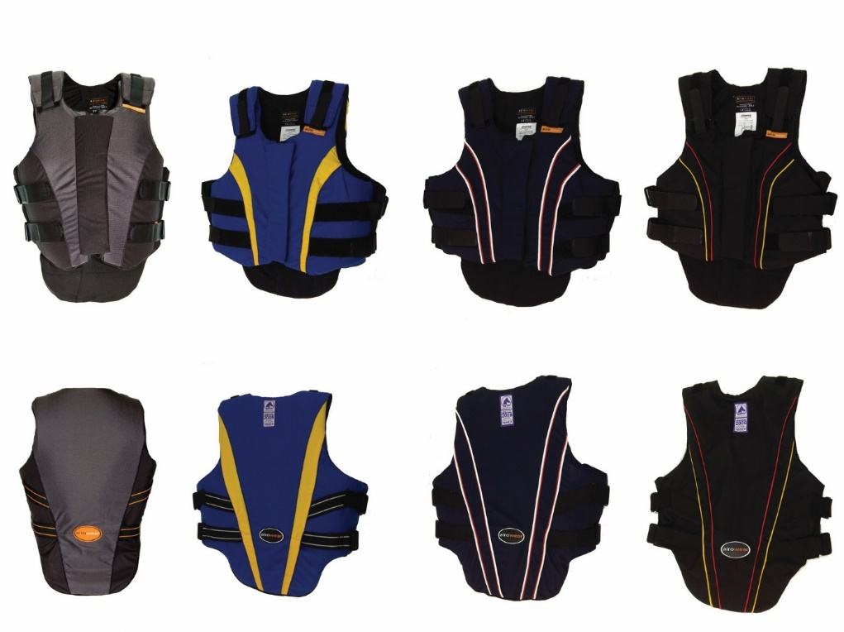

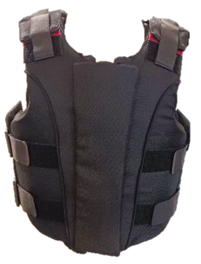

Outlyne plus kansiversiot - Outlyne II

(Naiset/miehet/juniorit)  (**Koko musta kangaspäällinen** - Outlyne)

1. Allekirjoitettu puolesta ja puolesta: Airowear kauppanimi COMFG Ltd

Nimi …Rick Hone Toiminto … Johtaja ………… Päivämäärä 30.09.22

